M310G主控器产品规格书
概述：
M310G卫星同步脱机主控是LED灯饰控制系统中显示数据发送设备，支持按键写址，按键效果测试。通过接收卫星信号可实现多台控制器间同步联动，极大满足了客户在楼宇间无法连线情况下实现多台控制器同步的需求。脱机可带载12万像素点，SD卡存储效果文件，上电自动播放SD存储卡中的效果。

产品图：

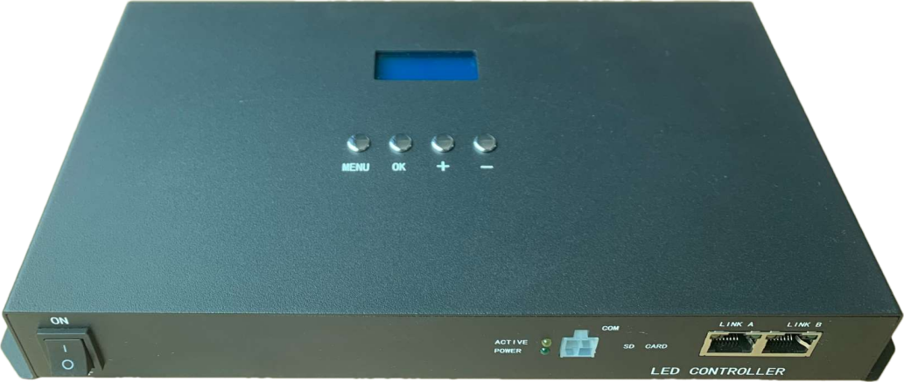

特征说明：
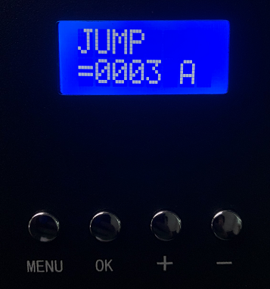
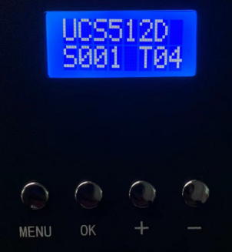
- 显示面板按键选择对应芯片一键写址，支持灯具地址码测试，支持多种测试效果选择。
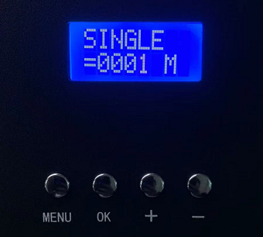

效果测试界面
地址测试界面
写址界面

- 支持GPS卫星同步功能，该情况下GPS天线探头不可有遮挡。

- 可带载12万像素点。

- 采用千兆技术，传输距离最大可达100米，超过100米可以使用光纤中继器传输。

- 控制器LINK A、LINK B端口可作为输入输出，可以从LINK A、LINK B端口同时输入信号，这样当其中一路信号中断时，快速切换至另一备份信号，确保显示不受影响；在级联情况下，也且可作为信号传输使用。

- 上电自动播放SD存储卡中的效果。

- 支持大容量SD卡，可存储多个效果文件，播放时间长且支持存储设备热插拔。

- 支持SD卡储存效果文件、控制器配置文件，文件可远程发送，达到远程控制的目的，方便快捷。

- 支持在不同的时间，设定播放指定的效果。

- 支持在项目维护中，更换任何一台控制设备，无需进行任何参数重新设置。

- 输出支持标准DMX512-A和DMX512扩展协议，单个输出口带载为512通道(标准DMX512协议)，如DMX512解码芯片支持拓展,可按照其拓展通道数来驱动。

- 输出支持常见串行协议，单个输出口带载为1024点（如不要求帧频，可增加带载能力，需自行测试）。

- 单一固件支持包括DMX512、归零码等多种芯片通讯协议，降低项目维护的复杂性；

面板说明

信号输出端口
电源输入

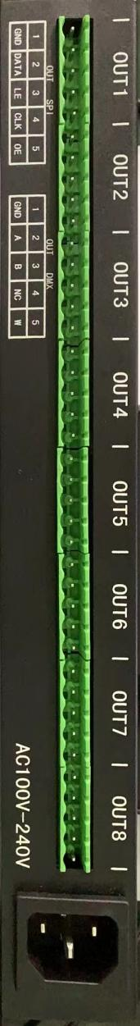

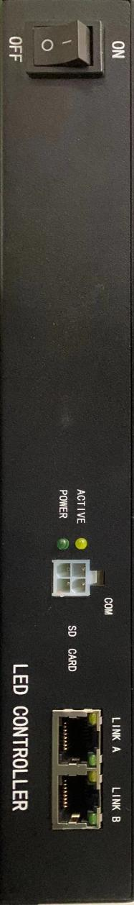

SD卡槽
级联信号端口
指示灯
开关

扩展接口

显示屏
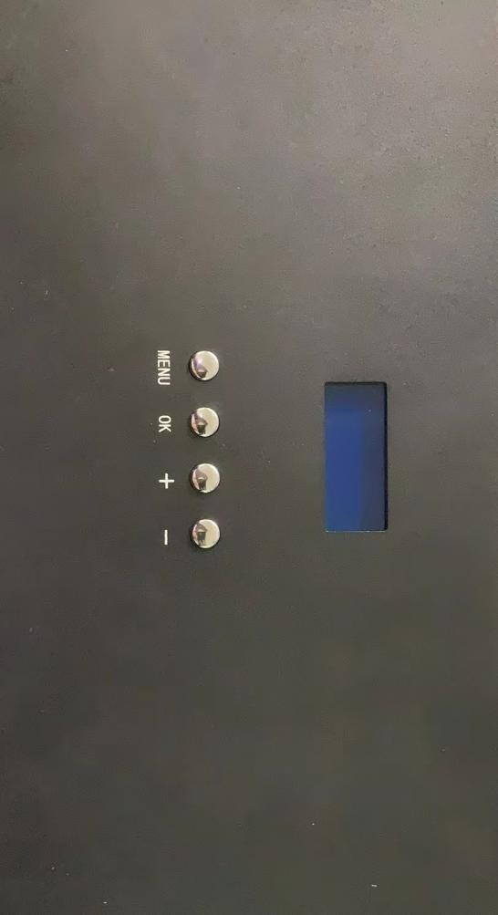
按钮

按键

端口规格
接口
类型 | 数量 | 定义
LINK A | 1 | 级联信号输入、输出端口，可用于连接PC或控制器
LINK B | 1 | 级联信号输入、输出端口，可用于连接PC或控制器
COM | 1 | 扩展接口
AC100~240V | 1 | 连接电源
MENU | 1 | 设置菜单
OK | 1 | 确认并保存
+ | 1 | 加键
- | 1 | 减键
SD CARD | 1 | SD卡槽
显示屏 | 1 | LCD显示屏

指示灯
类型 | 数量 | 定义
POWER | 1 | 电源指示灯，绿色。正确连接电源时，POWER灯常亮；未正确连接电源时，POWER灯灭。
ACTIVE | 1 | 状态指示灯，黄色。控制器有信号是输入时，ACTIVE灯慢速闪烁；无信号输入时，ACTIVE灯常亮；硬件故障时，ACTIVE灯灭。

整机规范
输入电源 | AC 100~240V
外形尺寸 | 318L×139W×38H
整机最大功耗 | 15W
工作温度 | -20℃ ~ 60℃
工作湿度 | 5% ~ 85%RH
净重 | 1.22 kg

附件：设备尺寸图
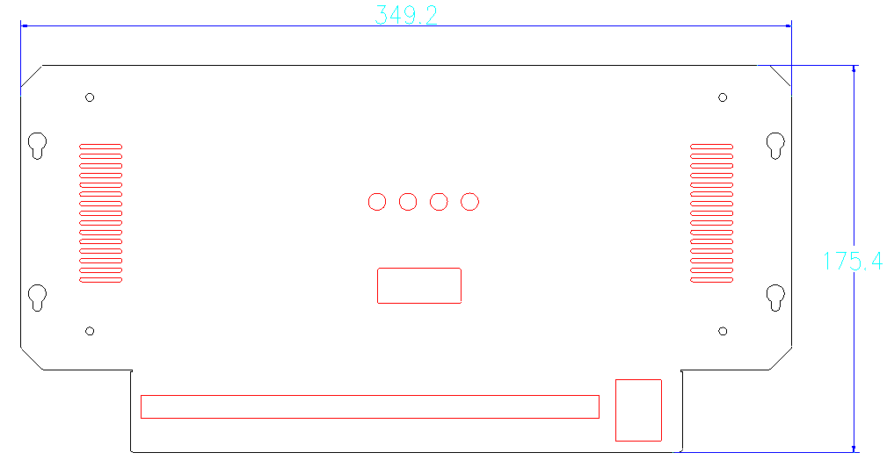
分控制器( 盖)

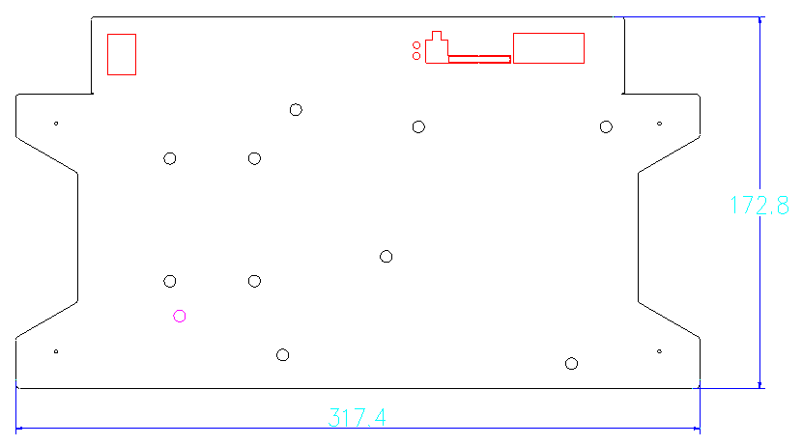
分控制器（底）

软件界面窗口介绍
iBluePlayer 运行界面：共有两部分组成：播放窗和控制台。
- 播放窗
播放窗是用来显示用户所要播放的视频、图片、动画、多媒体片断等内容，播放窗口显示的内容和 LED 屏幕上所显示的内容是同步的。
- 控制台
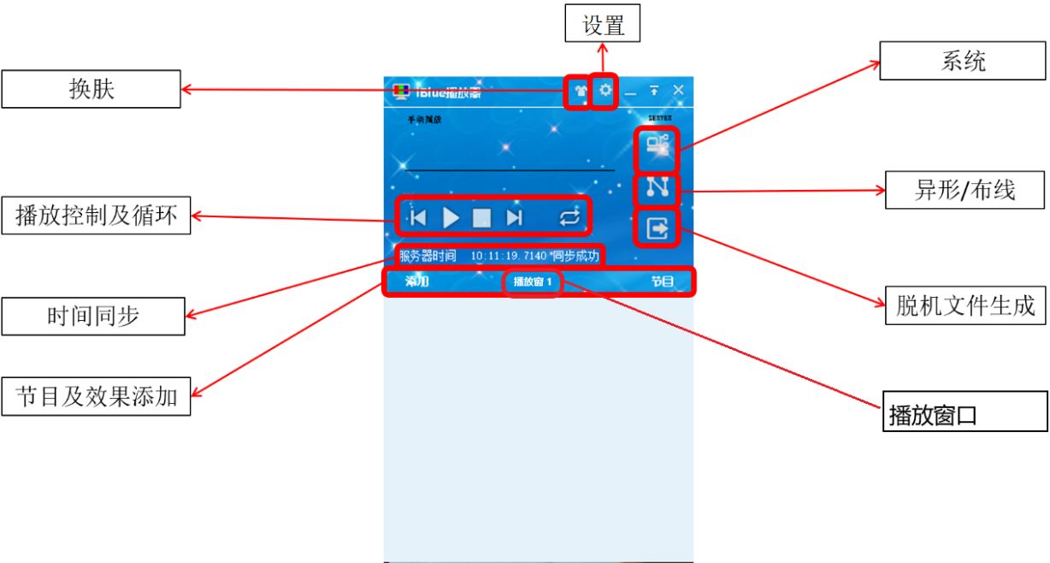
控制台是用来控制播放区的位置、大小及所要播放内容的控制平台。播放设置

导出脱机文件
第一步：启用布线；把做好的布灯图加载到软件里面去。
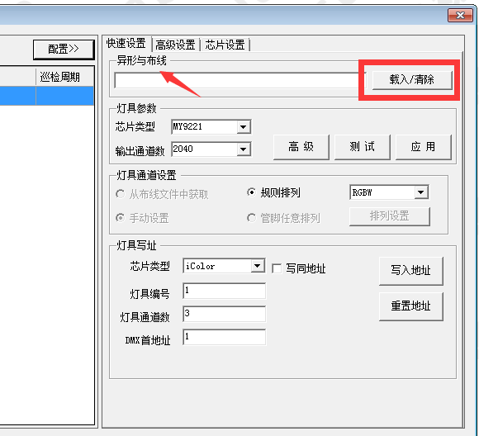
第二步：设置播放窗口大小跟布灯图大小一致。
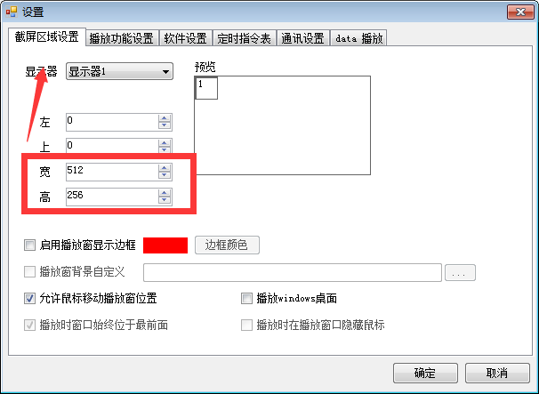

第三步：添加效果文件（不可使用软件自带的数字效果），可通过添加文件或者文件夹来添加效果文件，也可通过节目，打开之前保存的节目文件来加载播放效果。
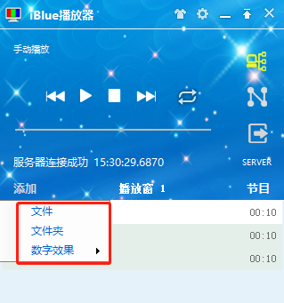

第四步：点击图标 ，进入脱机文件生成界面。
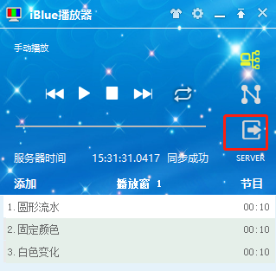
首先核对左侧的设置是否正确：帧频；宽度、高度 播放窗口和布线窗口，括号内为布线 窗口尺寸，宽度为实际宽度；启用布线状态。然后选择保存路径，点击生成脱机文件。点击【查看/编辑脱机文件】可以设置定时指令表和查看脱机文件是否正确
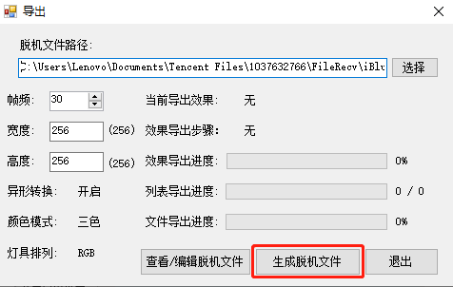

脱机定时指令表的设置
第一步：点击6.【定时指令表设置】，进入定时指令表设置界面
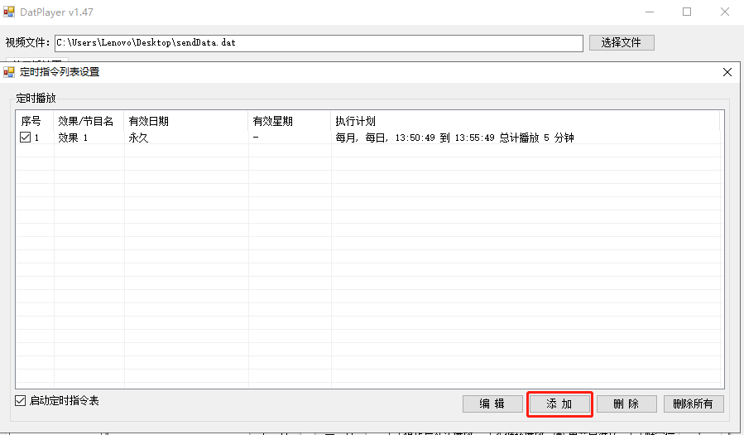
第二步：点击【添加】进入设置定时界面
- 选择其中一个效果（定时指令表必须在脱机文件包含两个或两个以上效果时使用）。
- 设置有效期限。
- 设置执行时间，可以按星期也可以按日期
- 设置播放时长。注意：播放时长的起始时间必须是主控上电以后，结束时间大于起始时间，并且必须保证主控的GPS工作正常。
- 点击确定，然后关闭定时指令表设置界面进入DatPlayer界面
- 点击DatPlayer的7.【保存】脱机文件选择路径保存即可。

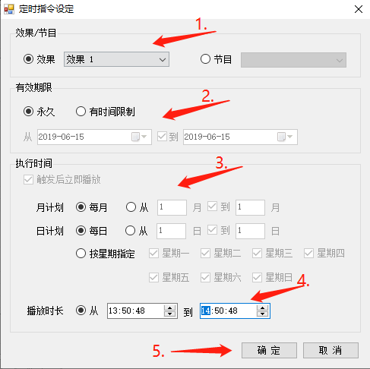

控制器按键功能说明
控制器开机后的界面
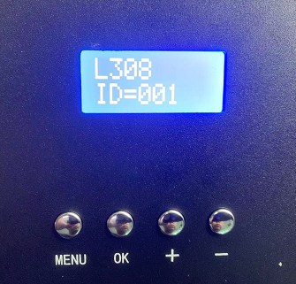
控制器型号
控制器ID

按《MENU》，切换到写址界面，如下:
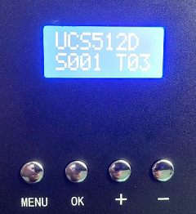
灯具通道
灯具位置
按+ -号可以芯片类型
芯片类型

按《OK》键后，进入编辑界面，如下：
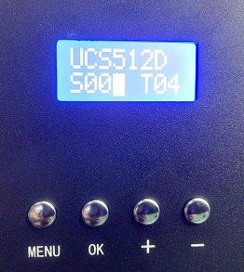
在其界面下，按《MENU》键，光标可以在UCS512D、S001、T04之间切换。如上图：
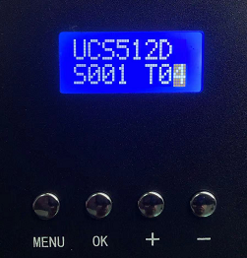
如果想修改通道数，在光标T04位置停留时，按+ -号修改通道数，如上图：
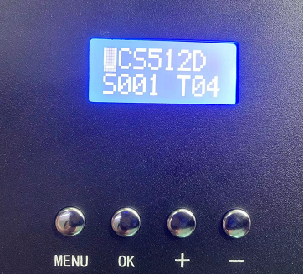
如果想修改芯片类型，按《MENU》键在芯片类型、灯具位置、通道数之间切换，当光标在芯片类型时停留，按+ -号切换即可。如上图：
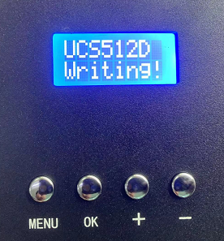
设置好芯片类型，灯具位置、通道数后，按《OK》键进入写址过程，如上图。

写址完成后，按《MENU》键切换到地址测试界面，如下图：
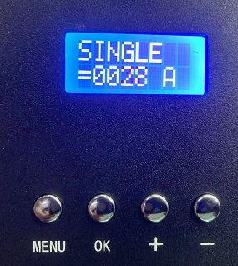
地址
M代表手动
A代表自动
地址测试
按《OK》键后出现光标，按《MENU》键切换到手动模式，如下图：
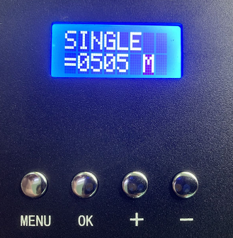

按《MENU》键，把光标切换到灯具位置处，按住《+》键5秒后松开，把灯具位置数变成1，按+ -键即可手动测试灯具地址。，如下图：
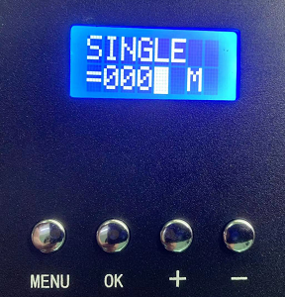
按《MENU》切换到《A》自动模式，然后按《MENU》切换到效果，按+ -键切换其他测试效果，比如COLORFUL（七彩渐变）、SINGLE（地址测试）、JUMP（红绿蓝白跳变）、GRADIENT（RGBW灰度渐变）、TUNNEL（通道测试）、GRAY（灰度渐变）。如下图：
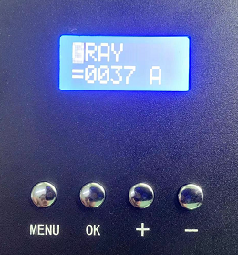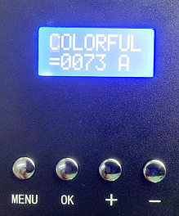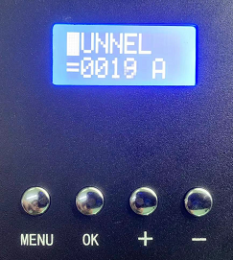
七彩渐变
通道测试
灰度渐变
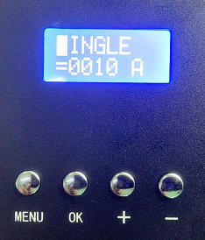
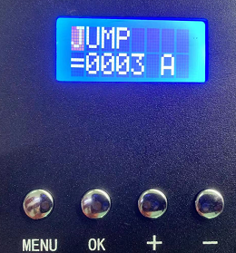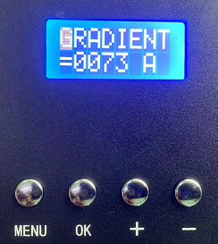
跳变
地址测试
RGBW灰度渐变

